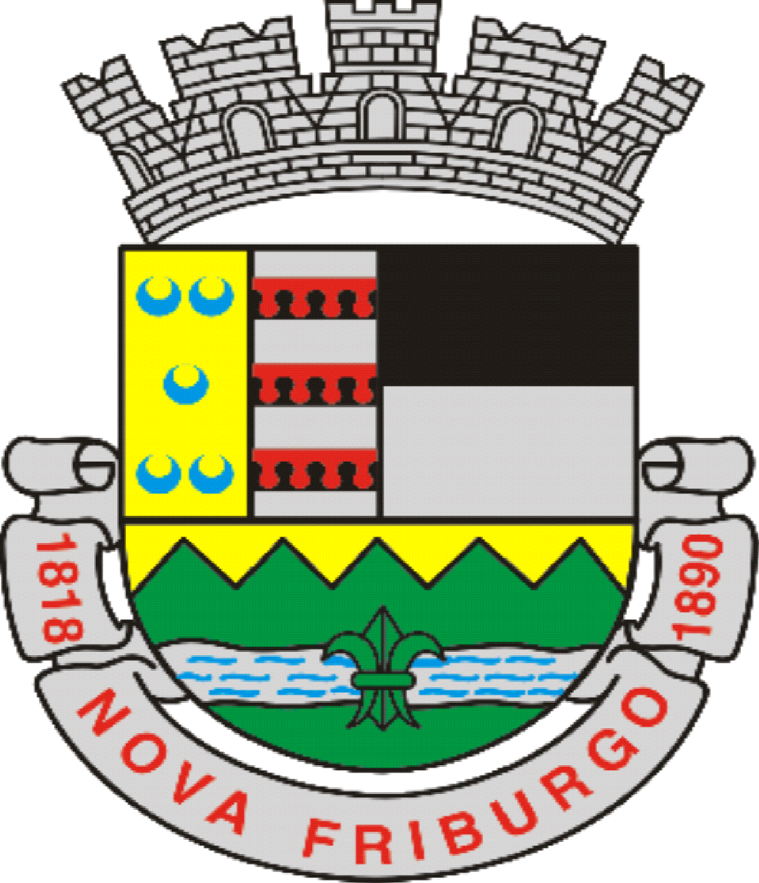

Câmara Municipal de Nova Friburgo – RJ
Gabinete do Vereador Marcinho Alves

Ao Exmo. Sr. Vereador Max Bill
M.D. Presidente da Câmara Municipal de Nova Friburgo.

Resolução Legislativa 001/2023
Senhor Presidente, requeiro na forma regimental, depois de observadas as formalidades legais, que seja submetida ao Douto Plenário desta Egrégia Casa Legislativa, a seguinte proposição:
CONCEDE CIDADANIA FRIBURGUENSE A CHRISTINE INGEBORG RIEDMAIER

Art. 1º - É concedido o Título de Cidadania Friburguense a JChristine Ingeborg Riedmaier.

Art. 2º - Esta Resolução Legislativa entrará em vigor na data de sua publicação.

Sem mais para o momento, despeço-me, renovando votos de estima e consideração.

Sala Dr. Jean Bazet, 30 de Janeiro de 2023.

_______________________________________
Marcinho Alves
Vereador

Câmara Municipal de Nova Friburgo – RJ
Gabinete do Vereador Marcinho Alves

_________________ _________________ ____________________
Ângelo Gaguinho Cascão do Povo Carlinhos do Kiko

_________________ _________________ ____________________
Christiano Huguenin Claudio Leandro Dirceu Tardem

_________________ _________________ ____________________
Isaque Demani Jânio de Carvalho Joelson do Pote

_________________ _________________ ____________________
José Carlos Schuabb José Roberto Maiara Felício

_________________ _________________ ____________________
Maicon Queiroz Max Bill Priscilla Pitta

_________________ _________________ ____________________
Professor André Walace Piran Wellington Moreira

______________________ __________________________
Zezinho do Caminhão Vanderleia Abrace Essa Ideia

BREVE HISTÓRICO

Christine Ingeborg Riedmaier nasceu em 26 de Outubro de 1942, durante a primeira Guerra Mundial na cidade de Wirsberg, Alemanha.
Após casar-se com Hartmut Ernst Riedmaier, que era friburguense, mudou-se para Nova Friburgo em 1968, aos 25 anos.
Christine não sabia falar uma palavra em português, mas isso não a impediu de enfrentar um novo desafio em outro país que não era o seu.
Era uma mulher a frente de seu tempo, com espírito empreendedor e muita bravura.
Foi a primeira esteticista da cidade e junto com seu esposo fundou a "Perfumaria Christine" em 1969.
A Perfumaria é uma das mais tradicionais da cidade, localizada hoje na Rua Ariosto Bento de Mello, no Centro de Nova Friburgo. Hoje porém, está sob outra direção.
Christine tem 2 filhas e 3 netos e aos 80 anos, continua trabalhando como esteticista, profissão que ama, em uma sala comercial em Duas Pedras, na cidade que escolheu para ser seu lar.

